ESTUDO TÉCNICO PRELIMINAR

INTRODUÇÃO
O presente documento caracteriza a primeira etapa da fase de planejamento e apresenta os devidos estudos para a contratação de solução que atenderá à necessidade abaixo especificada.
O objetivo principal é estudar detalhadamente a necessidade e identificar no mercado a melhor solução para supri-la, em observância às normas vigentes e aos princípios que regem a Administração Pública.
Ficam dispensadas a exigências contidas nos incisos II, III, V, VII, IX, X, XI e XII, do § 1° do Art. 18 da Lei 14.133/2021, por não apresentarem fatores significativos a esta contratação, uma vez que os apresentados restam como suficientes para o estudo de viabilidade técnica, operacional e orçamentária dessa contratação.

1 - DESCRIÇÃO DA NECESSIDADE

O presente Estudo Técnico Preliminar tem por objeto o fornecimento de materiais e mão de obra para retirada de piso existente e instalação de novo piso na EMEF 15 de Novembro, uma vez que, conforme fotos anexas, o piso atual encontra-se em condições precárias, demandando intervenção, especialmente na sala dos professores.
A atual situação do piso compromete a segurança de todos aqueles que frequentam o ambiente escolar, além de dificultar a manutenção do espaço. Além disso, o estado precário do piso impacta negativamente na funcionalidade dos ambientes e na preservação do patrimônio público.
Portanto, a retirada do piso existente e a instalação de novo mostra-se necessário para restabelecer condições adequadas de uso, assegurar a durabilidade da estrutura, atender às normas de segurança e promover um ambiente escolar mais seguro, adequado e compatível com as atividades educacionais desenvolvidas na unidade.

2 – ESTIMATIVA DAS QUANTIDADES

De modo a atender necessidade existente, estimam-se como necessários os itens abaixo relacionados:

ITEM | QUANTIDADE
ARGAMASSA ACII | 170 SACOS
ARGAMASSA ACIII | 30 SACOS
SOLEIRA DE BASALTO LEVIGADO | 10 METROS
ESPELHO DE BASALTO LEVIGADO | 10 METROS
PORCELANATO | 630 METROS
MÃO DE OBRA PARA COLOCAÇÃO DE RODAPÉ | 273 METROS
MÃO DE OBRA PARA REMOÇÃO DE PISO | 630 METROS
MÃO DE OBRA PARA COLOCAÇÃO DE ESPELHOS E SOLEIRAS DE BASALTO | 20 METROS
MÃO DE OBRA PARA INSTALAÇÃO DE PISO/PORCELANATO | 630 METROS

3 – ESTIMATIVA DO PREÇO DA CONTRATAÇÃO

O valor total estimado para a presente contratação deverá ser previamente verificado pelo Setor de Compras/Licitações.

O critério de julgamento deverá ser:

( X ) Menor preço;
( ) Melhor técnica ou conteúdo artístico;
( ) Técnica e preço;
( ) Maior retorno econômico;
( ) Maior desconto
( ) Nenhuma das alternativas

A Adjudicação dos itens dar-se-á por:
( X ) Item
( ) Lotes
( ) Global
( ) Nenhuma das Alternativas

5 – VIABILIDADE DA CONTRATAÇÃO

A presente contratação é viável, visto que a substituição do piso se apresenta como alternativa mais eficiente e vantajosa para garantir a preservação do patrimônio público e para melhoria das condições de uso da unidade escolar.
Com base na justificativa e nas especificações técnicas constantes neste Estudo Técnico Preliminar, e na existência de planejamento orçamentário para subsidiar esta aquisição, considero que a contratação é viável e que atende aos padrões e preços de mercado.

Nova Bassano, 04 de fevereiro de 2026.

______________________________________
Franciele Bordignon Dalla Costa
Agente Administrativo
Matrícula funcional n.º 879

______________________________________
Veranice Pelle De Bona
Secretária Municipal da Educação

ATUAL CONDIÇÃO PISO EMEF 15 DE NOVEMBRO:
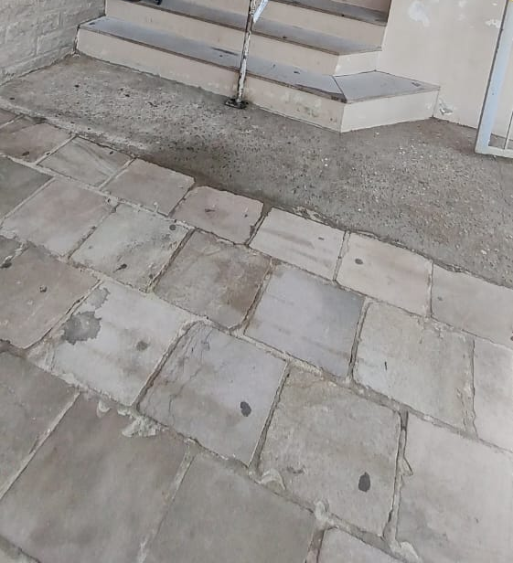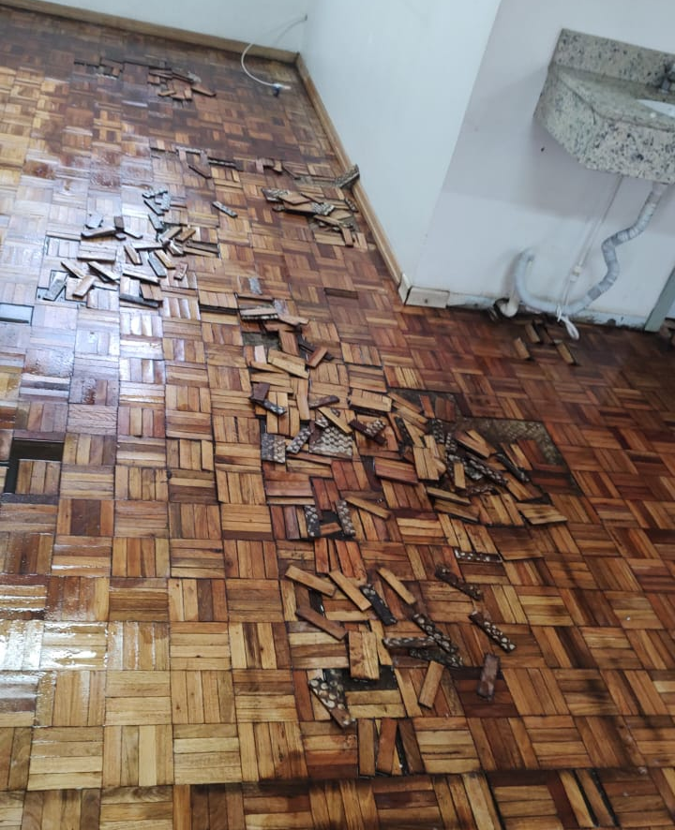

(Sala dos professores)



